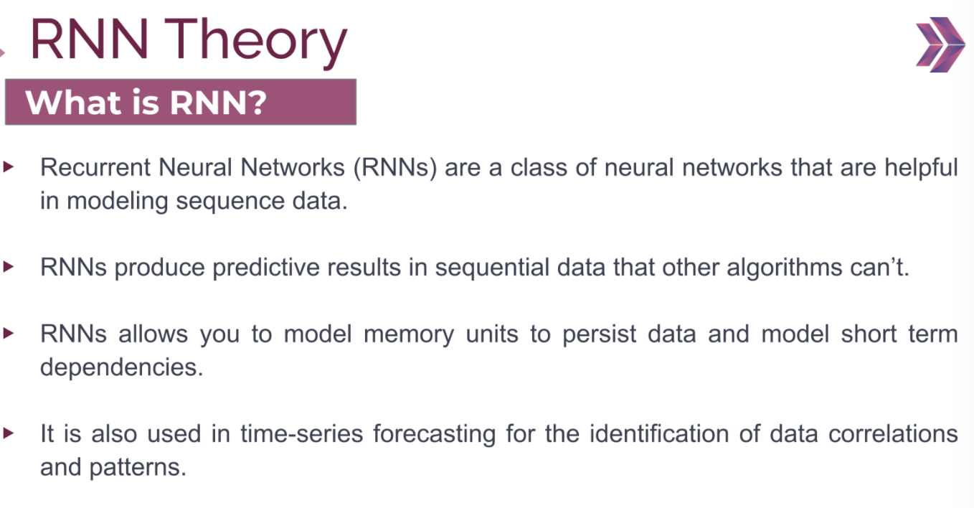

Sequence datalarla işlemleri sadece RNN yapabiliyor. Time series datalarla işlem yapmamızı sağlıyor.

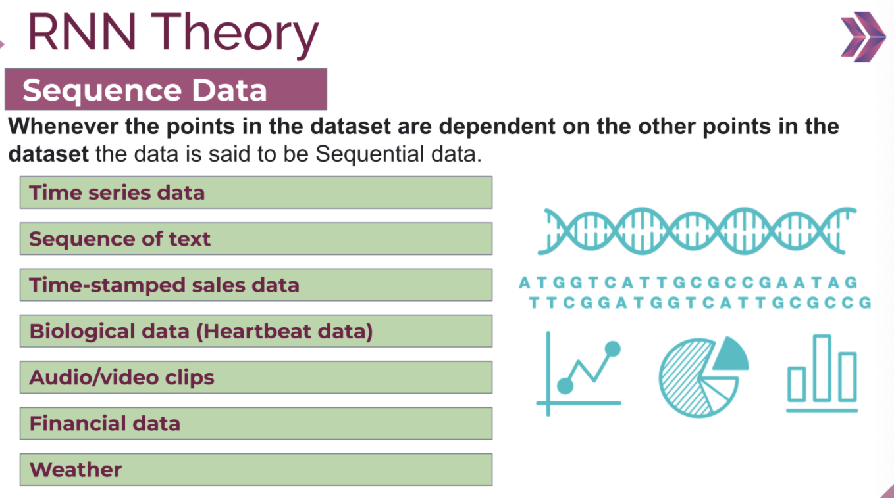

Sıra önemliyse RNN dir. Sezonsal değişikler hava durumları sequence datalarıdır. Sıra içerikten önemliyse RNN ile çalışırız.

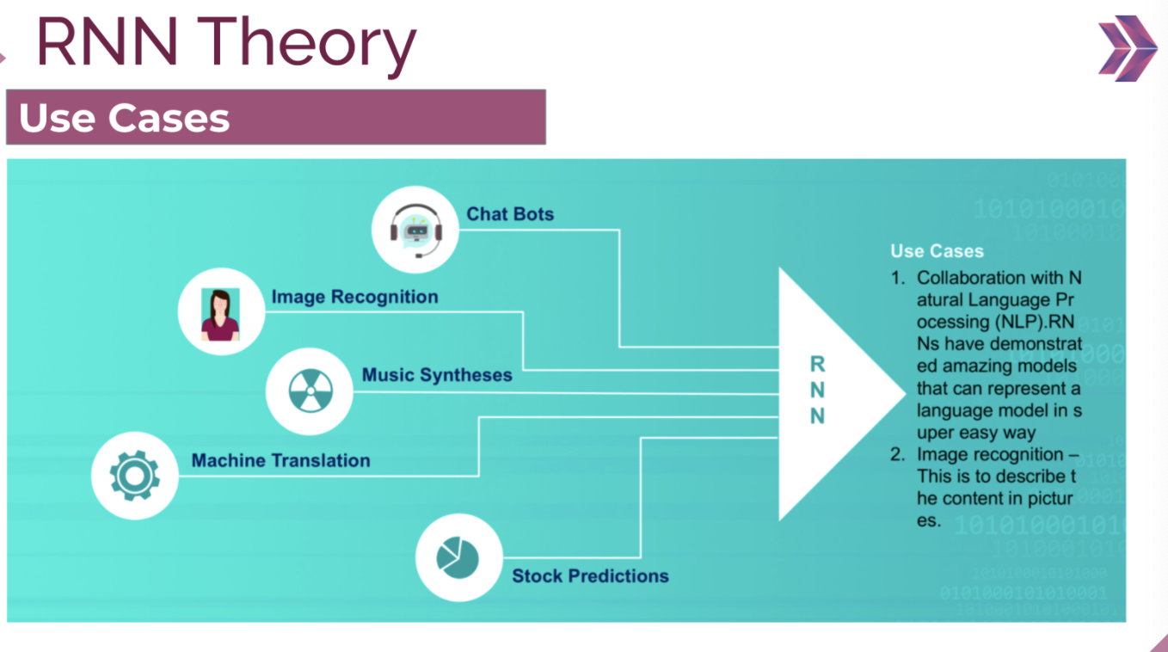

Müzik analizi, tercümelerde, stock prod. Kullanılır. Bunlar başlı başına uzmanlık alanıdır.

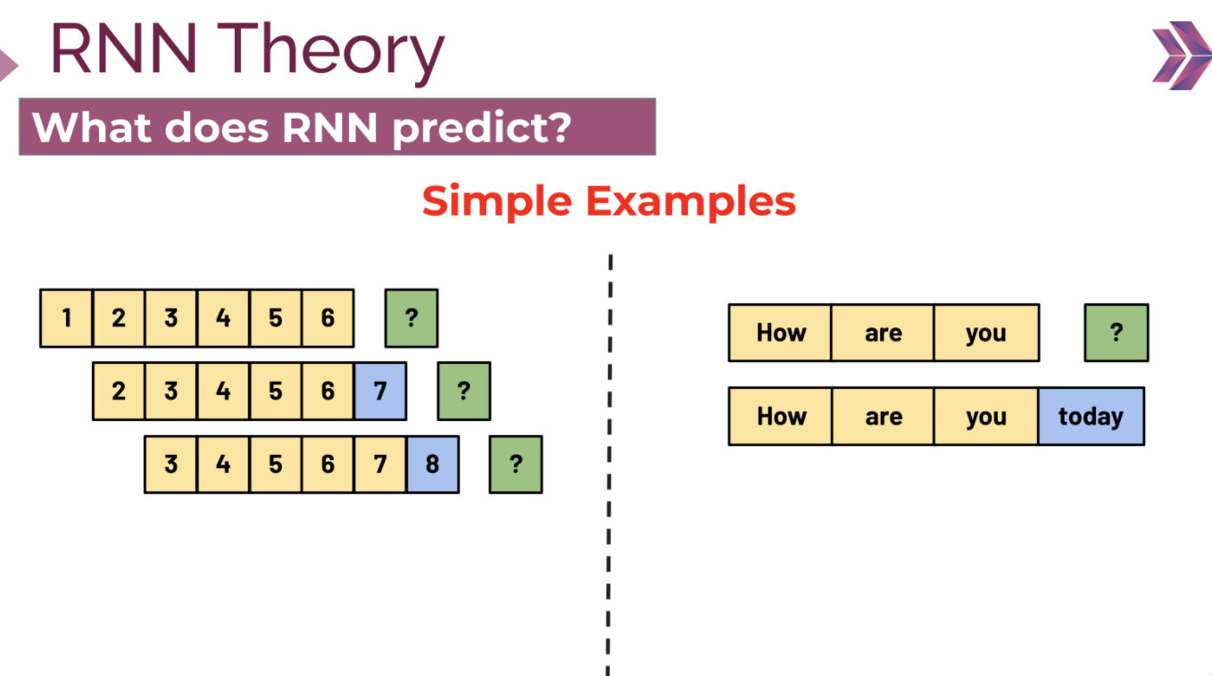

spatial relations between pixels in CNN  **similar to** sequence relaton in RNN

Direkt serilerler çalışır. 6 gözlemden 7. Gözlemi tahmin ediyoruz. Baştaki atılıyor bir sonrakine ekleniyor. Bu yapıyı oluşturup o şekilde periyod belirleyeceğiz. Böylece tahmin işlemi yapıyoruz.

Metinlerin otomatik doldurması RNN ile yapılan bir sistemdir.

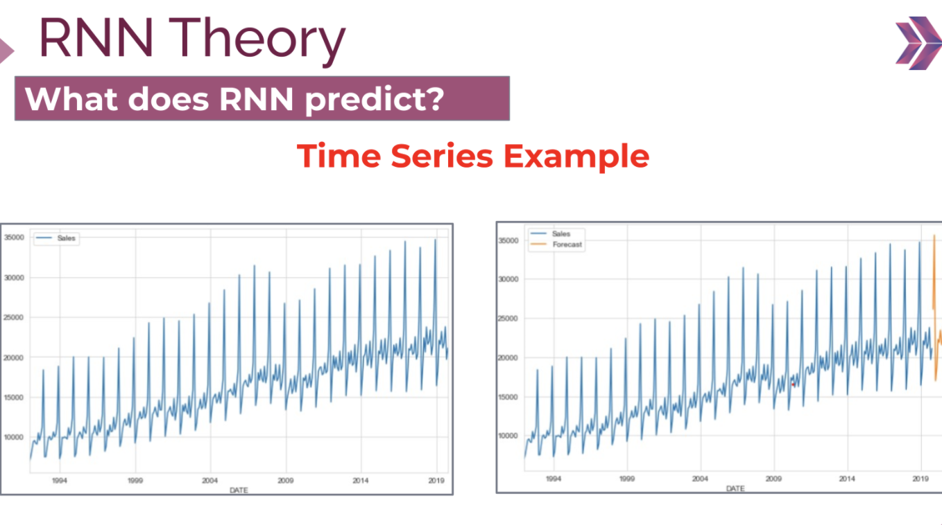

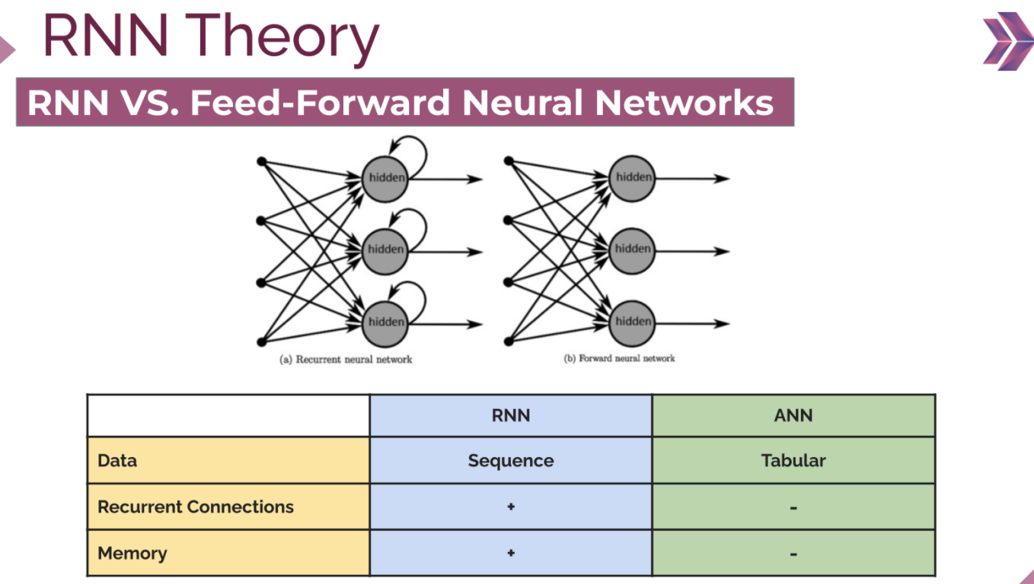

RNN de çıkan nöronlar bir sonraki nöronda kullanmak üzere tekrar beslenir.

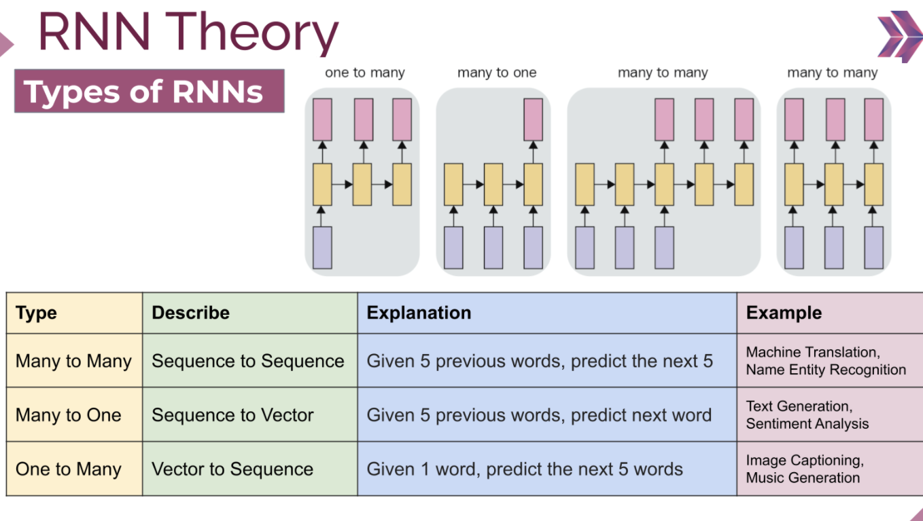

MAny to one : 6. Tahmin eder.

One to many: bir kelimeden 5 kelime tahmininde bulunur.

bir nevi hafızada tutuyor  gelen giden arası ilişki için

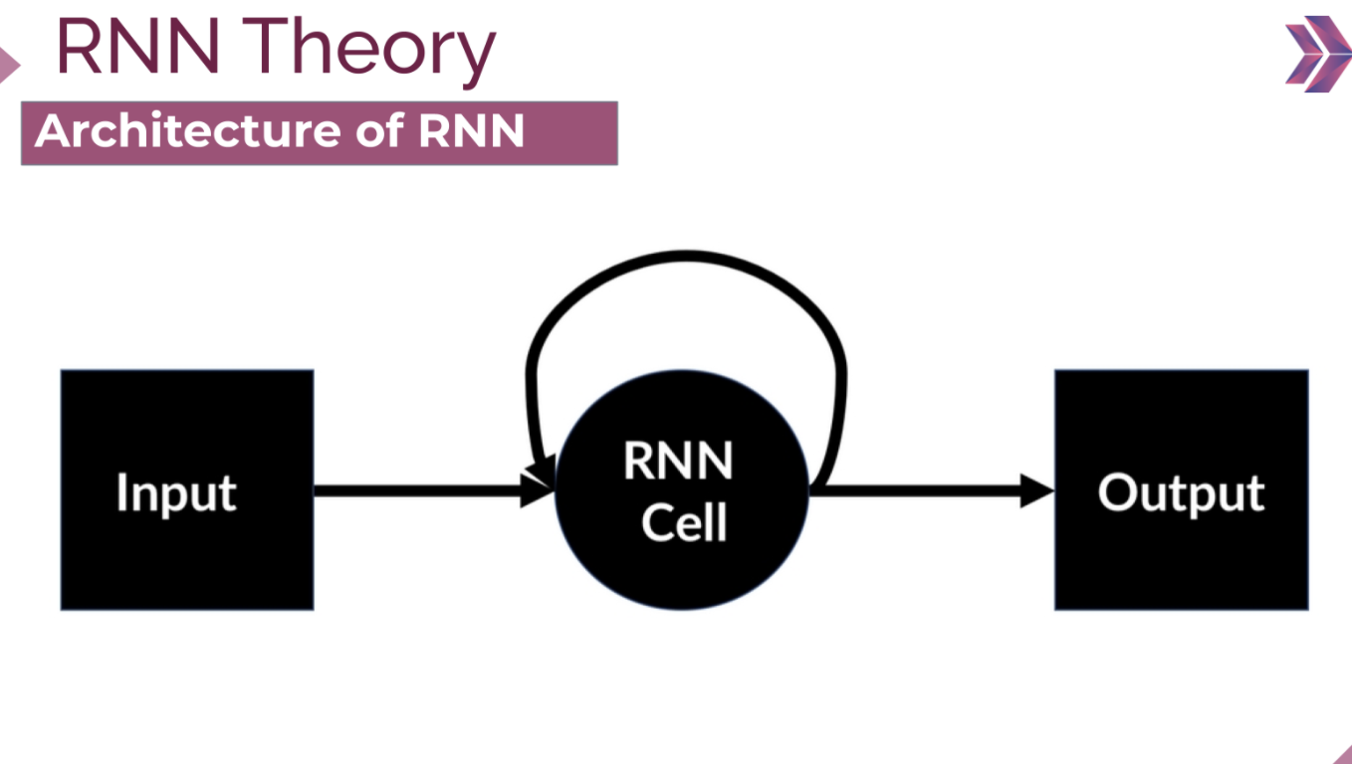

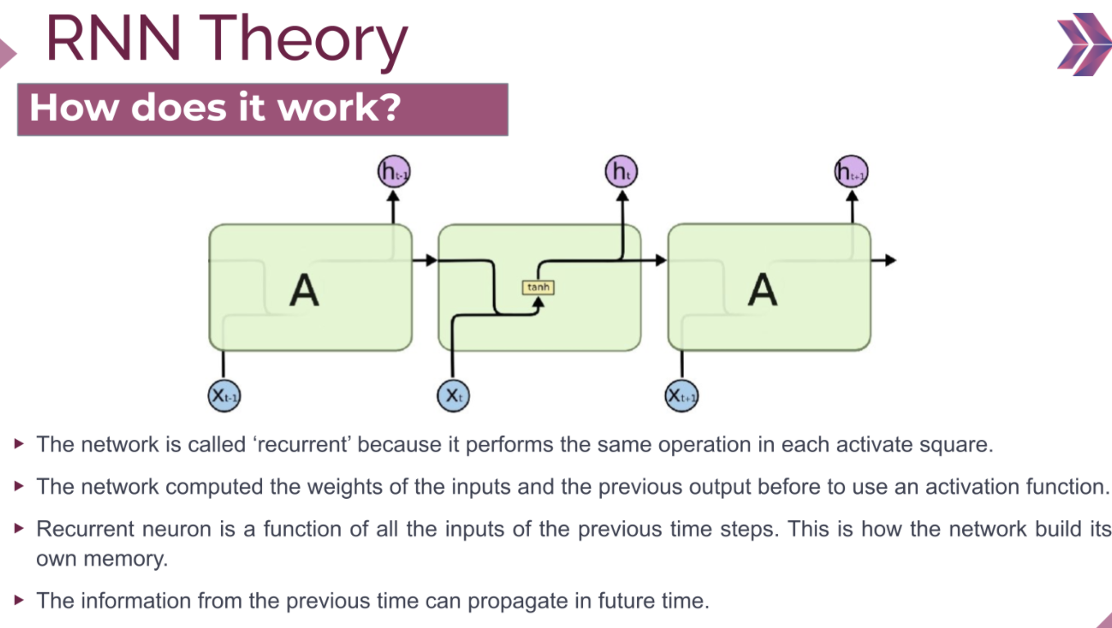

Bir önceki zmandaki cıktı ile yeni gelen girdi concarnate olup tanh fonk geçip yeni çıktı oluşur. Seri uzunluğu neyse işlem o kadar devam eder.

Modelleri oluştururken boyutlarını biz kendimiz belirleyeceğiz.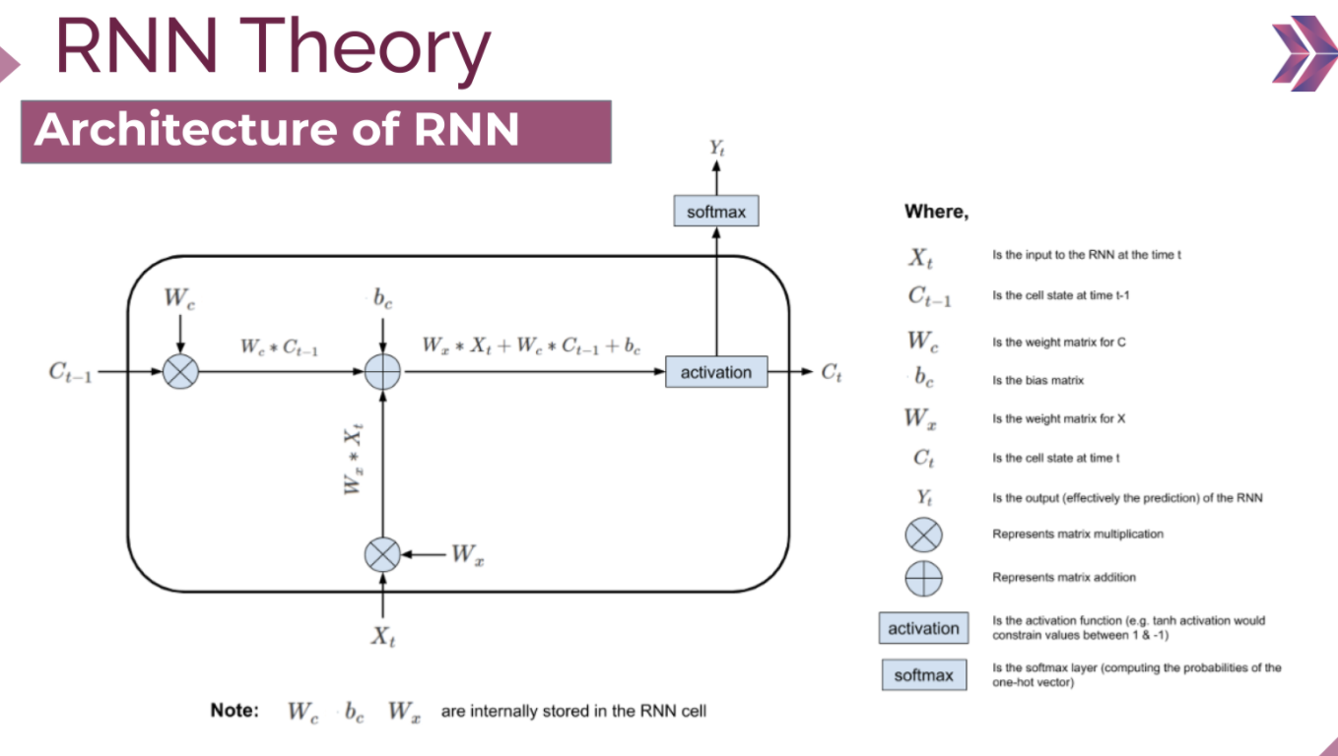

Activation :tanH ☺

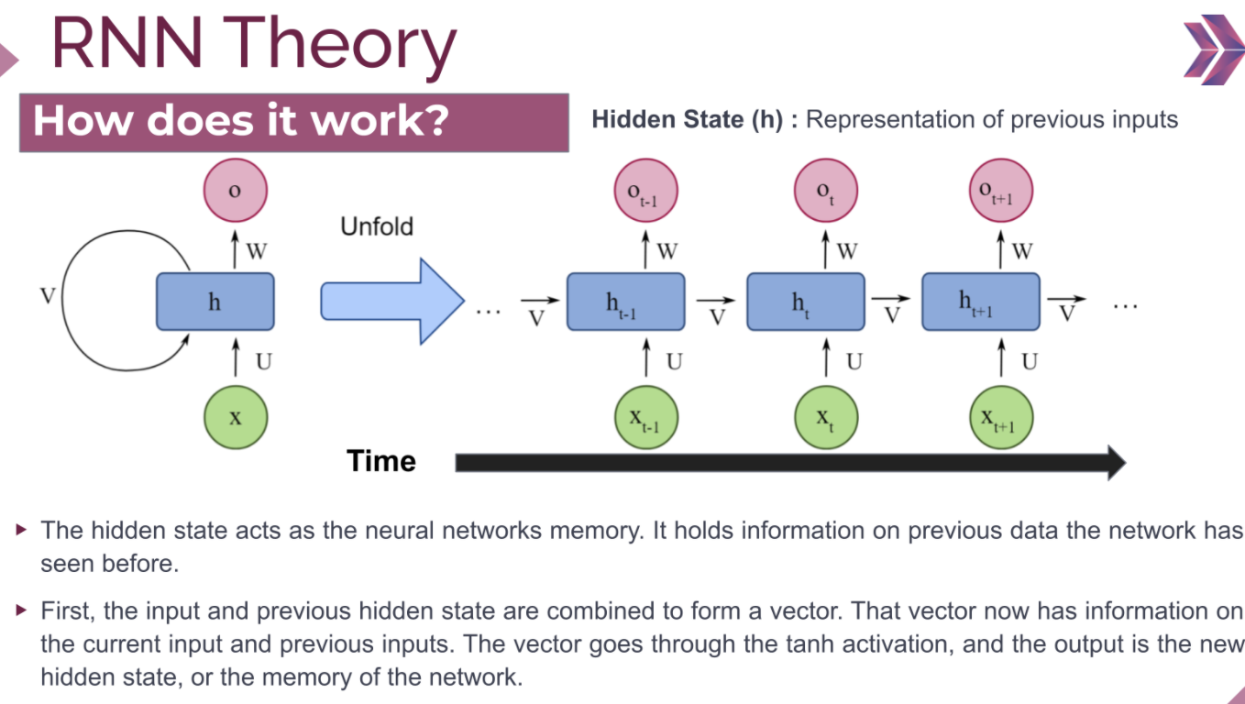

Zaman içerisinde aynı nerörunun çıkısının gösterimidir.

Hidden state: Nöron çıkış gösterimi ??

Her bach_size da ağırlıklar güncellenir..

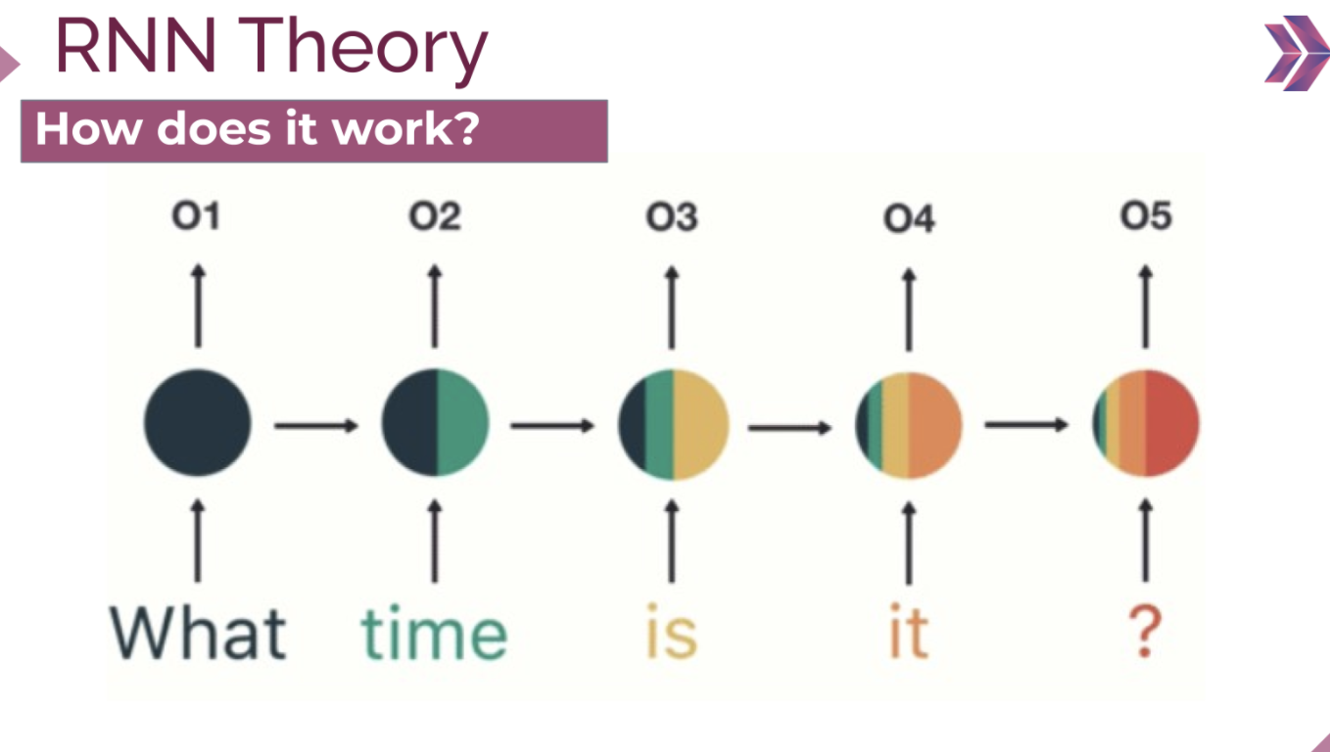

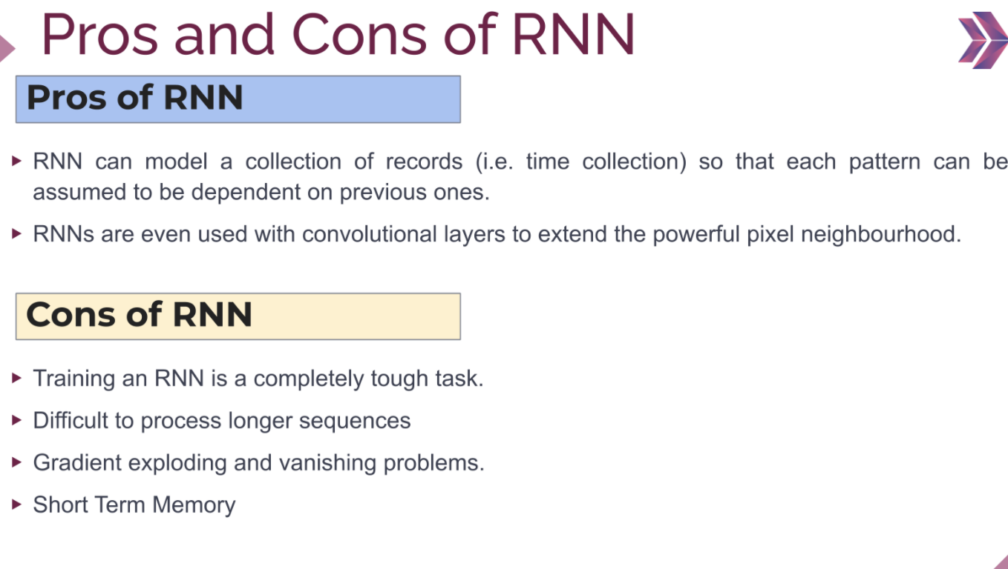

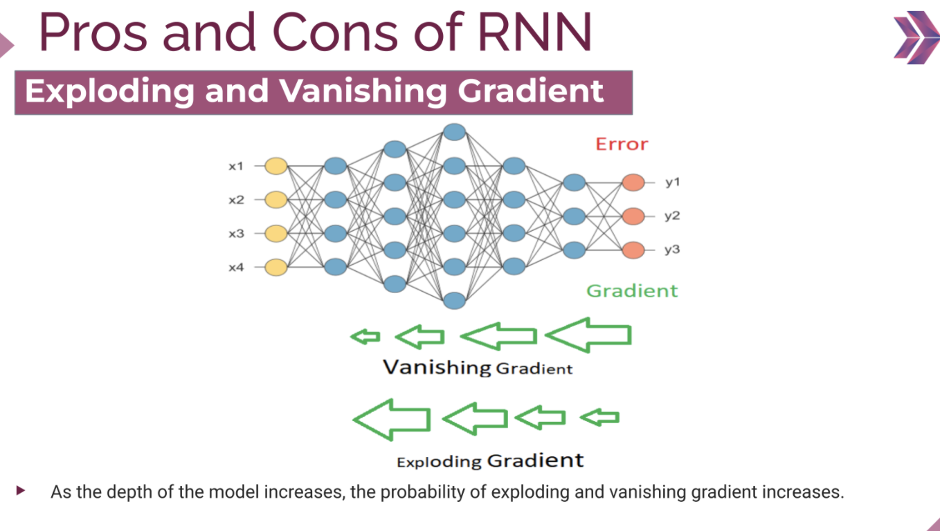

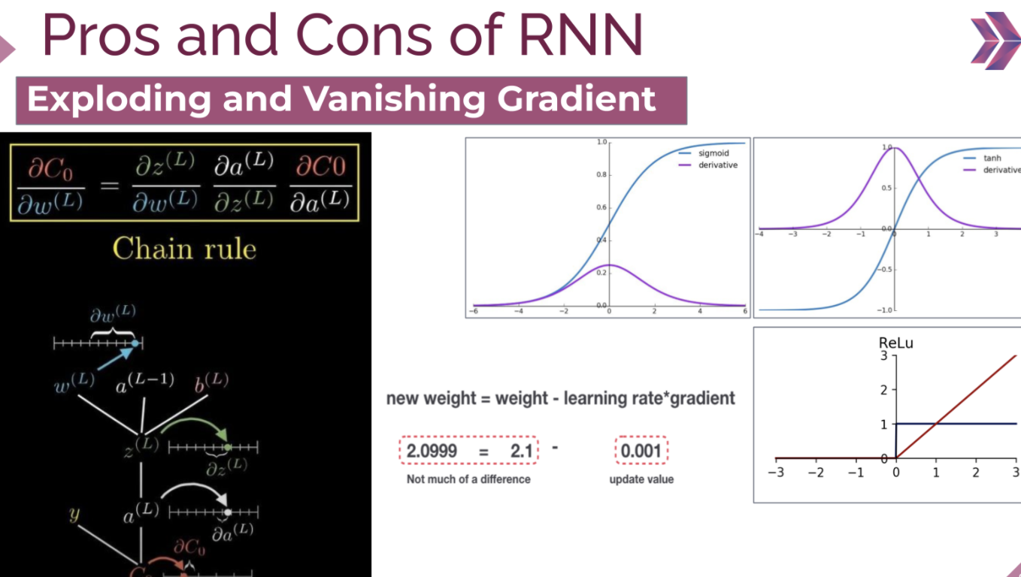

İleri yayılımda yaptığımız toplama ve çarpma işlemleri vardı.Sonrasında çarpma işlemleri geri yayılımda yerini türev işlemlerine bırakır. Kullandığımız aktivasyon fonksiyonun türevinin sıfır olduğu yerde öğrenme gerçekleşmiyor bu olaya Vanishing Gradients denir. Ağırlıkları güncelleyemediğimiz için bilgi kaybediyoruz. Bu RNN de ki en büyük sorunları bunu çözmek LSTM ve GRU kullanıyoruz. RNN geçmişten bilgi alma konusunda yeterli model değil. Uzun ifade yada metinlerde RNN çok başarılı değil.

Sigmoid kullanılmaz öğrenmeyi güçleştirir. Tanh biraz daha iyileşme var ama yine gradient vanish sebep oluyor.

*-ANN’de veya CNN’de karsimiza hic cikmadi? Ya da onlarda RNN kadar one cikmiyor mu bu problem?*

*RNN'de hafıza var. Bu hafıza vanishing veya exploding durumuna göre unutma ortaya çıkıyor*

*diğer modellerde hafıza olmadığı için böye bir problem zaten yok*

*-chain rule oldugu icin ilk hidden layer’lardaki ogrenmeyi yine yavaslatmiyor mu? Bunu learning rate’i artirarak engellemis mi oluyor mesela?*

*-Recurrence islemi mi vanishing veya exploding gradient surecini tetikliyor?*

*ağırlıkların  ve biasın aynı olmasından kaynaklanıyor*

*Burdaki husus hafıza da tutma hcm. Öğrenme olarak düşünmeyin. Cümle boyutu uzadıkça unutma ortaya çıkyor*

exploding : düzenleme yaptığımda fazla patlama yaşaması



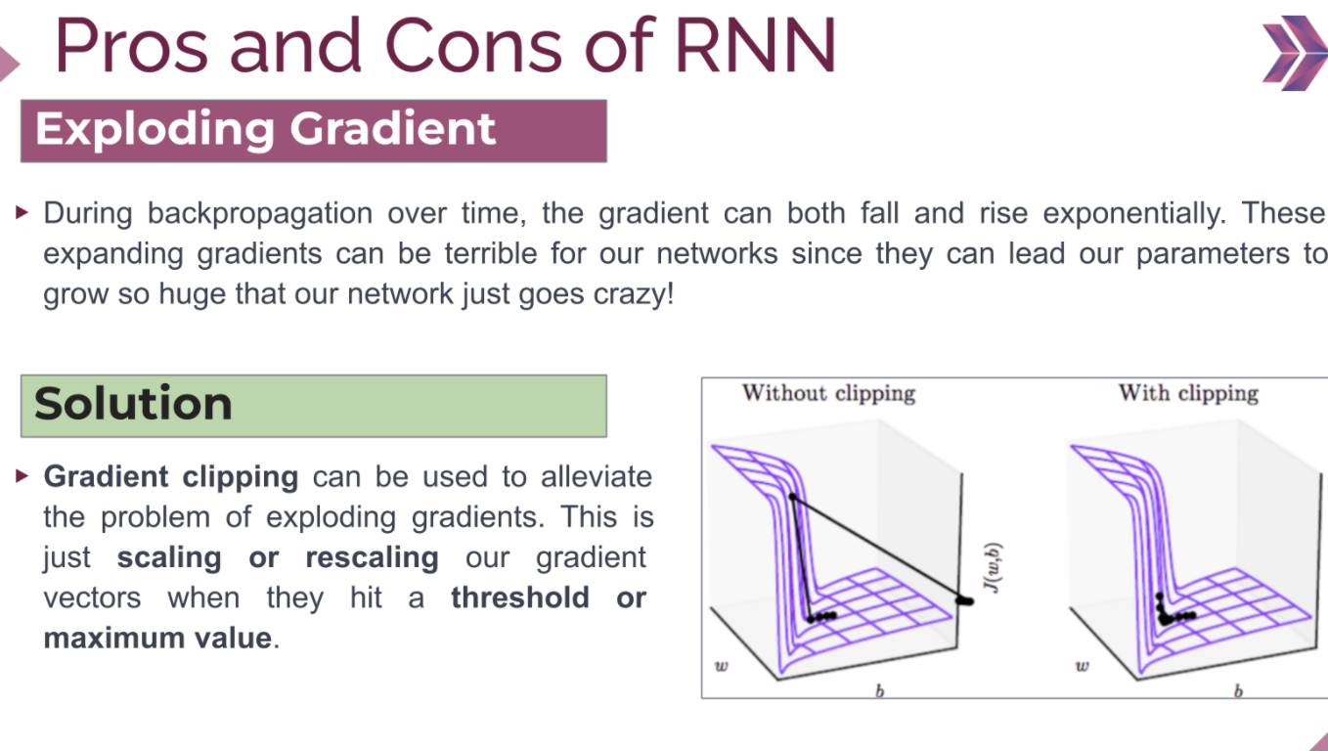

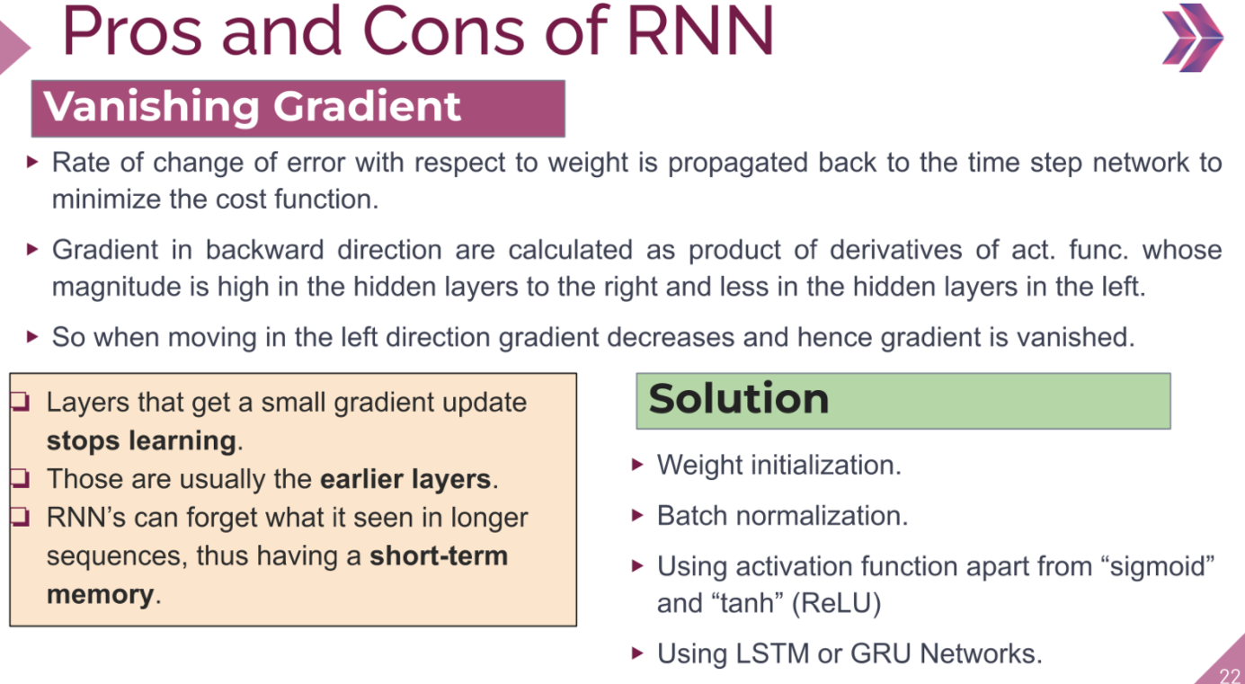

Batch- normalizasyon grdient descenti engellemek için yapılır.

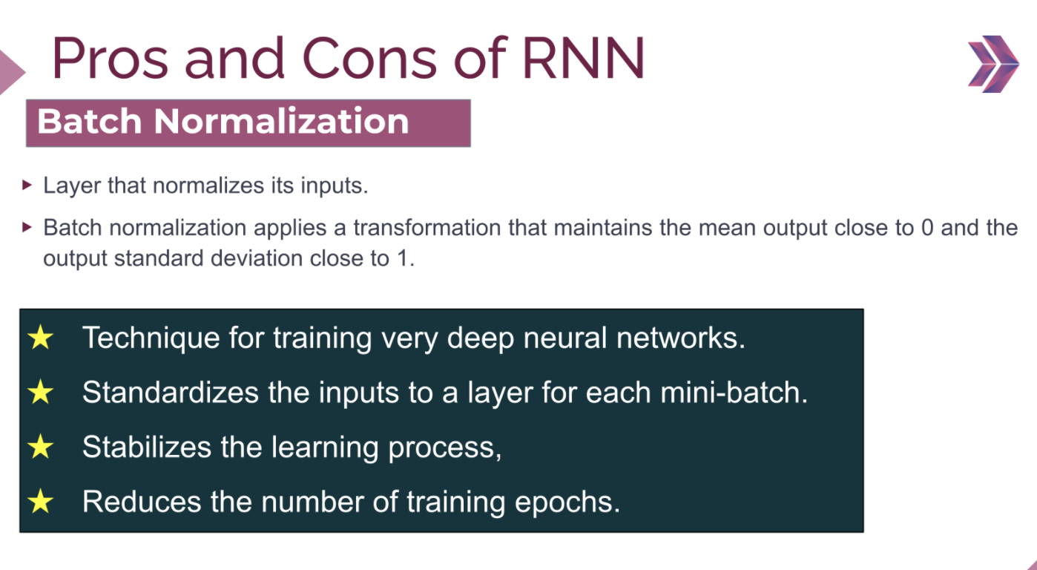

İçene aldığı verileri normalize ediyor mean 0 varyans 1 yapıor. Yani bir nevi scale işlemi yapyor.

Batch normalization sayesinde ağdaki katmanlar, önceki katmanın öğrenmesini beklemek zorunda kalmaz. Eş zamanlı olarak öğrenime olanak sağlar. Eğitimimizin hızlanmasını sağlar. ????

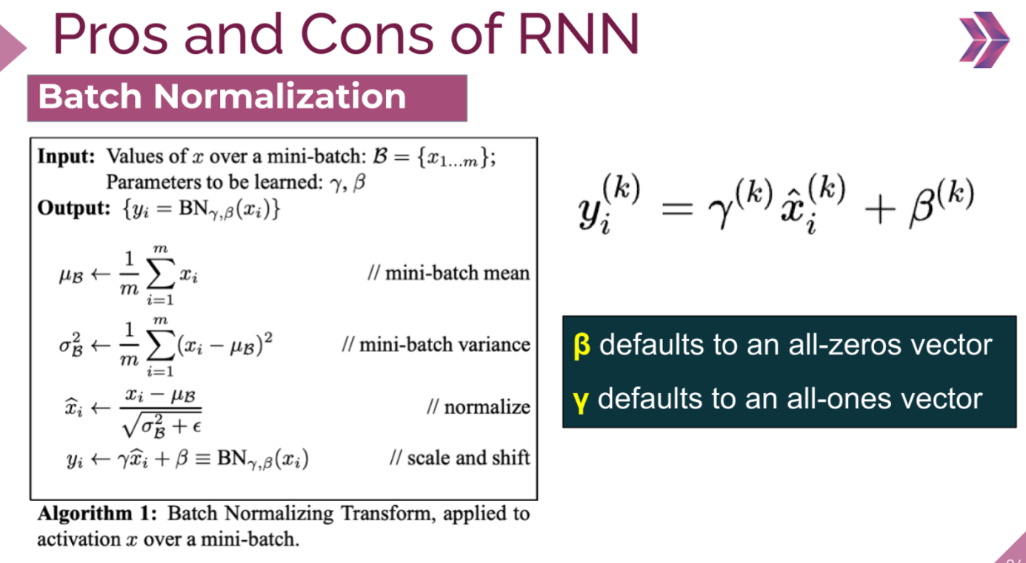

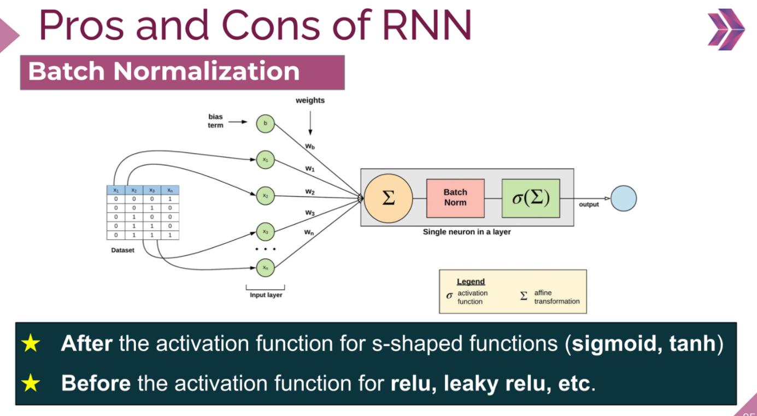

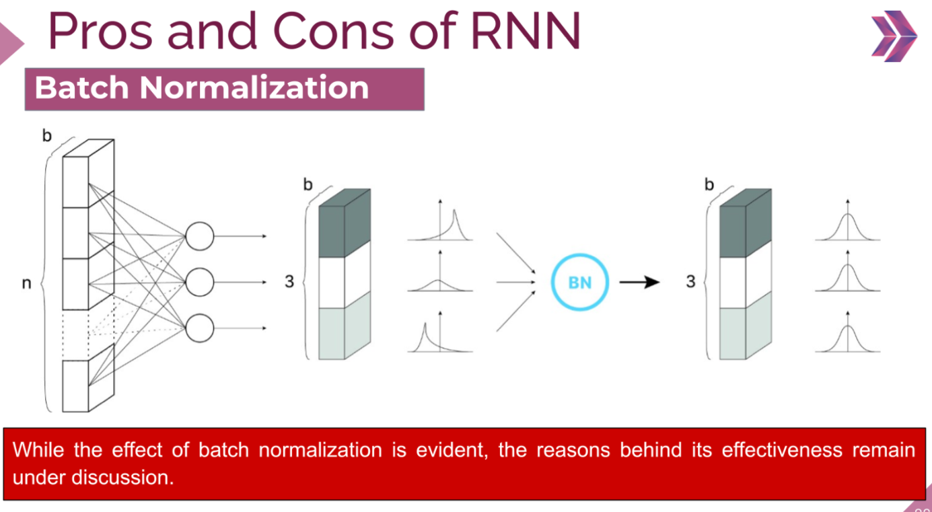

Dağılımları standart normal dağılıma getirmiş.

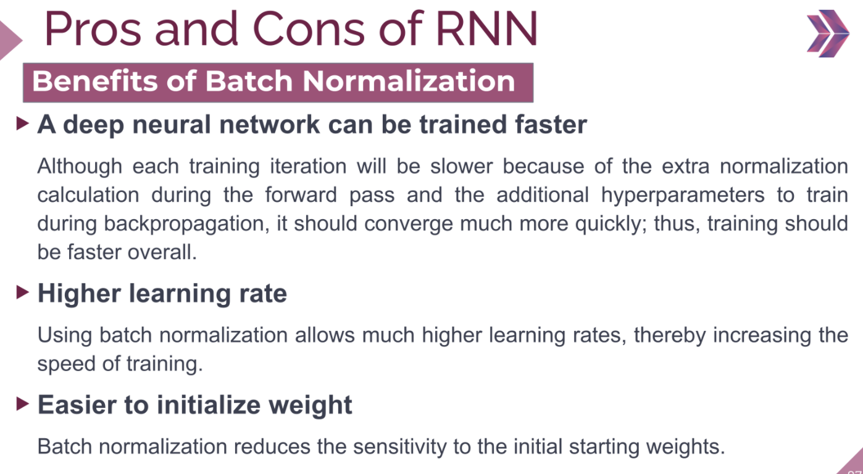

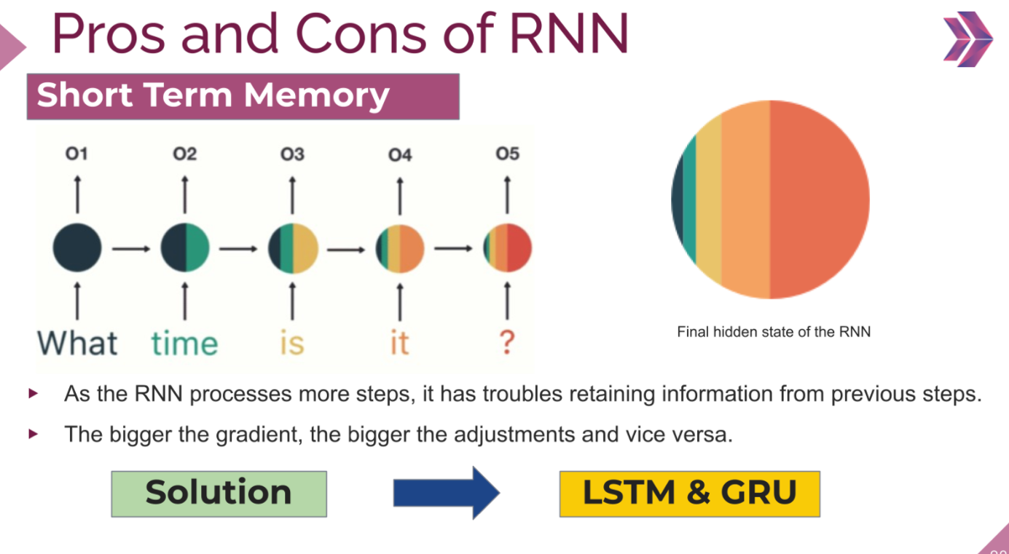

How learning happens in DL = God knows (not  a joke) 

*-Bu patlamalar olsa da evaluate islemi sonucunda iyi degerler elde ediliyorsa modele guvenebilir miyiz hocam?*

*Modelin sonunda geldiği noktalar önemli veri az olduğu için sorun olmadı. Büyük datalarda eğitimde patlmalar olması demek sonucu geçktirecek yada sonuç elde edemeyeceğiz. Dolayısyla sonuca odaklan varsa çokta seyetme :D*

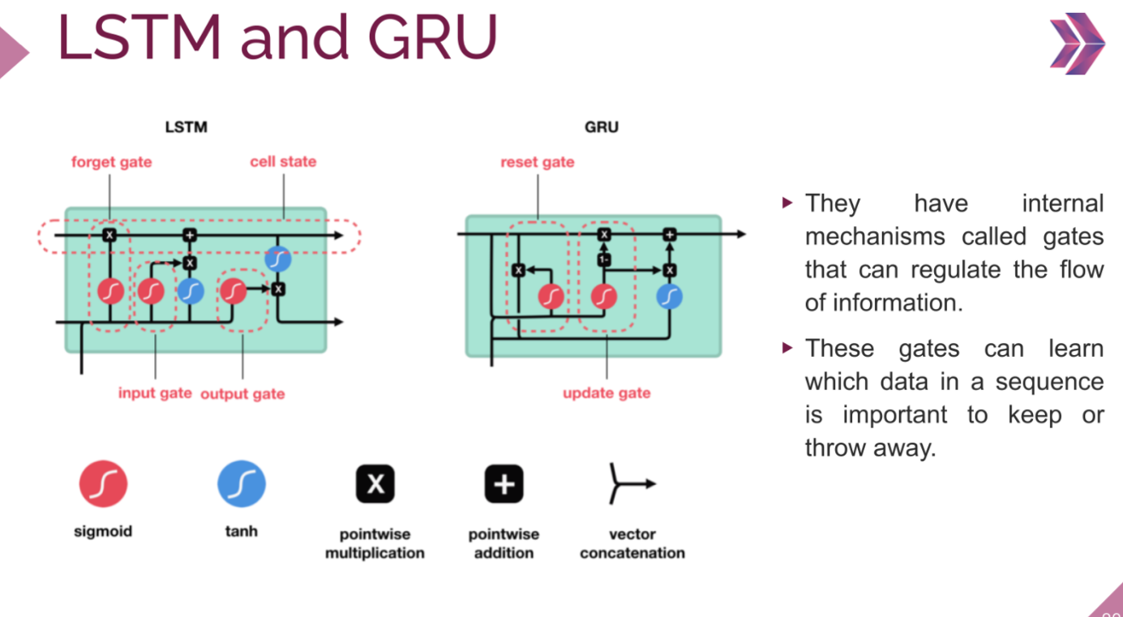

Simple RNN biraz unutkan :P Mekanizma yapıyoruz ve önemli featurların katsayılarını yükselterek önemini vurguluyoruz.

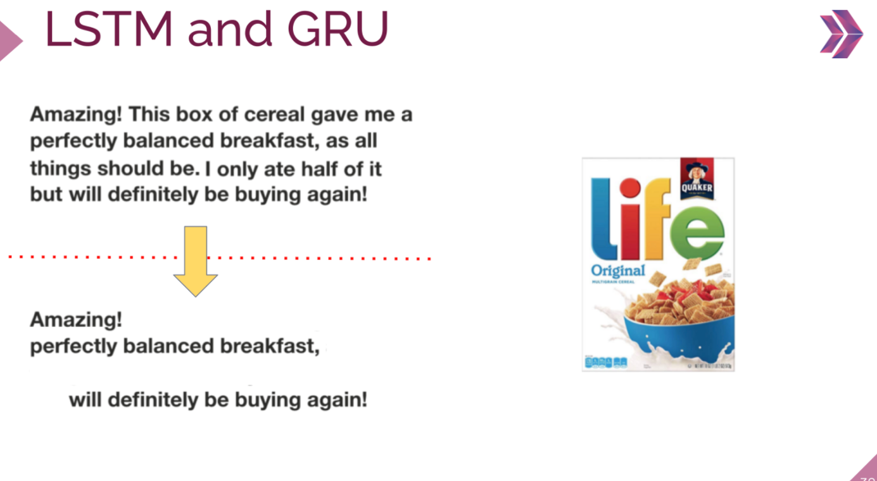

Akılda sadece yorumun iyi kalması gibi. Nöronu oluştururken ıvır zıvırları atarak önemlileri bırakıyoruz.

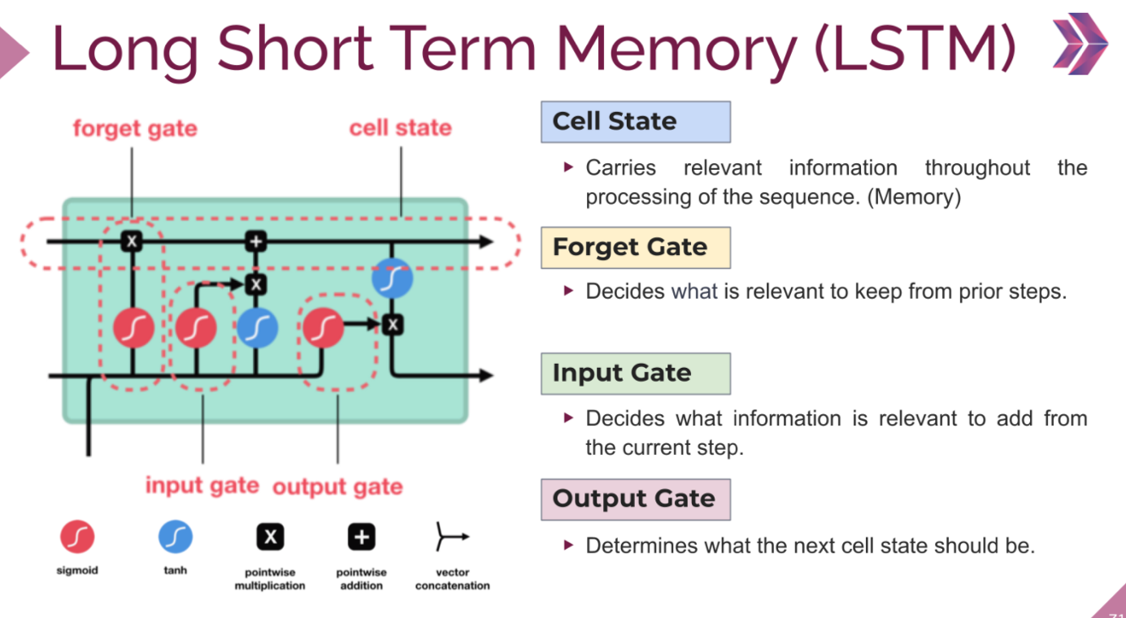

Cell state : Uzun süreli hafıza.

Forget gate: Hafızadaki ne kadar veriyi unutmam gerek. Bunu belirler.

Veri sıfıra yaklaşıyorsa unutulmaya mahkum ☺ 1 e yaklaşıyorsa kral :P

0  = unut, 1 =hatırla sigmoid :)))

Input gate: Yeni gelen veriyi ( hafızada tutulması gereken veriyi) tutar.

Output gate: Birleşip bir sonraki karmana çıktı olur.

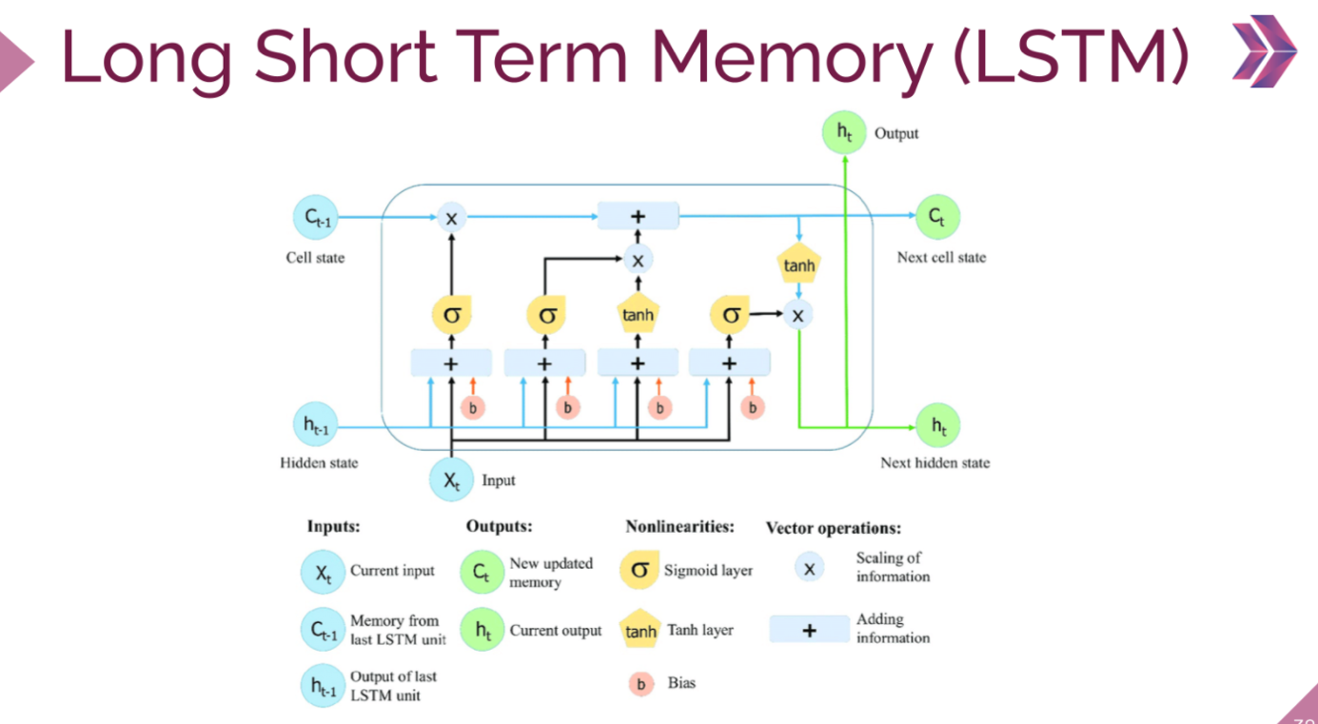

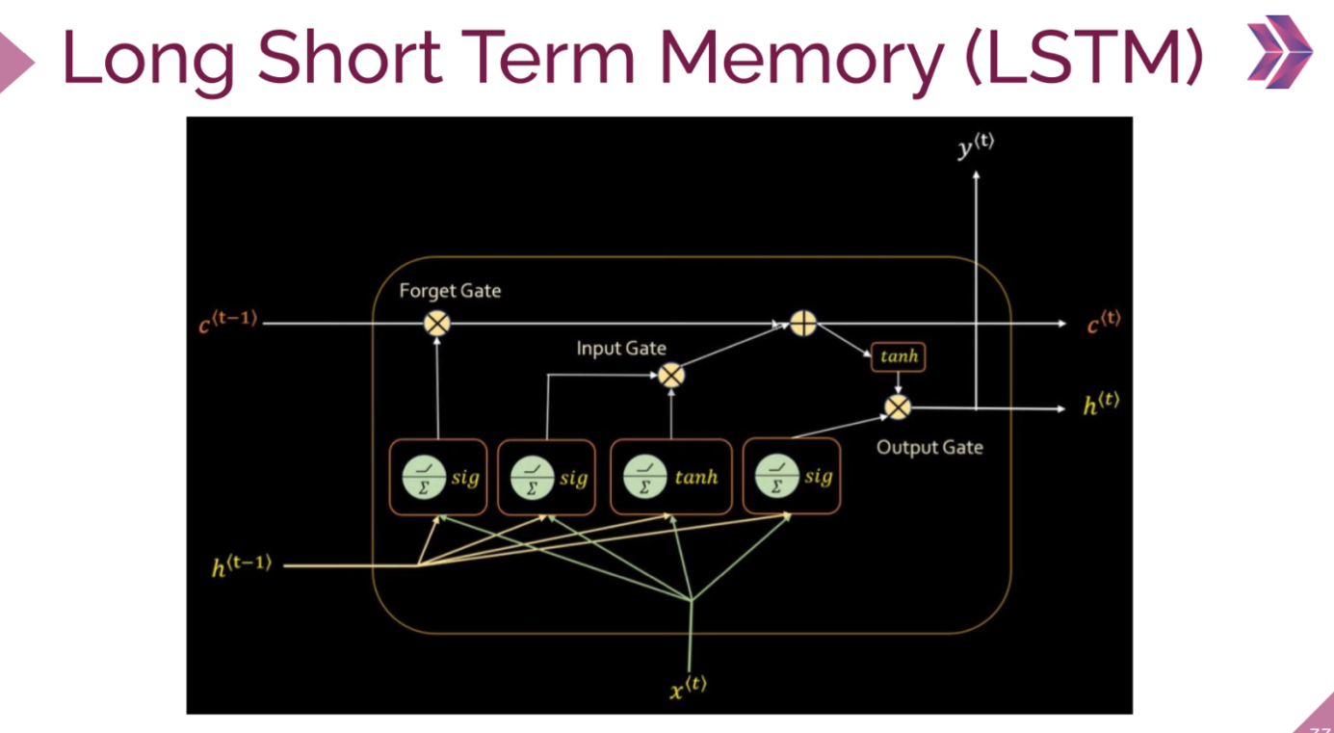

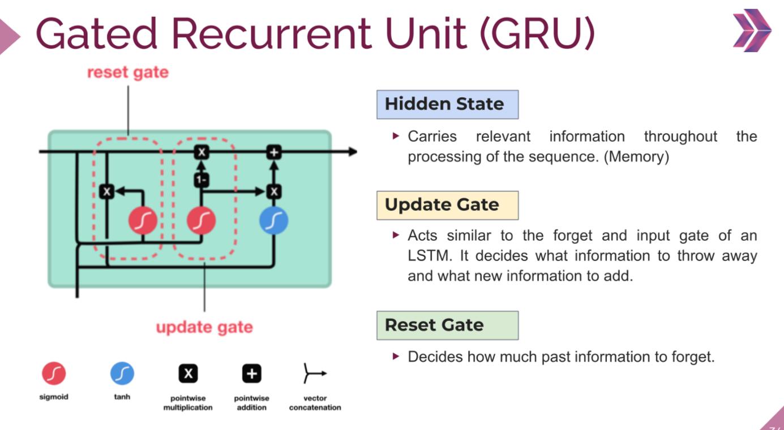

LSTM işleri uzattığı için cell state kısmını kaldırıyor onun yerine hidden state yapılıyor. Kapı sayısı düşüyor ağırlık azalıyor eğitim kısalıyor. Unutulanlar unutuyor önemliler alınıp hafızatay atılıyor genel mantık aynı.

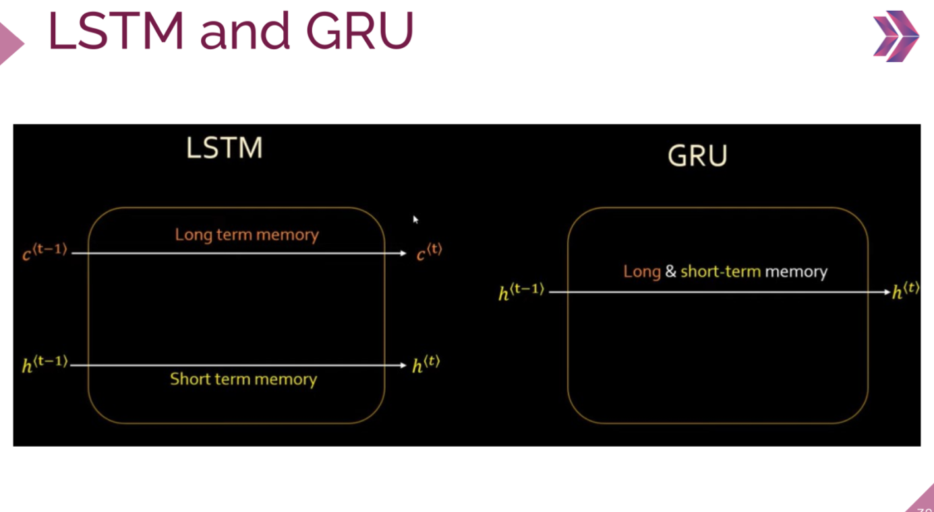

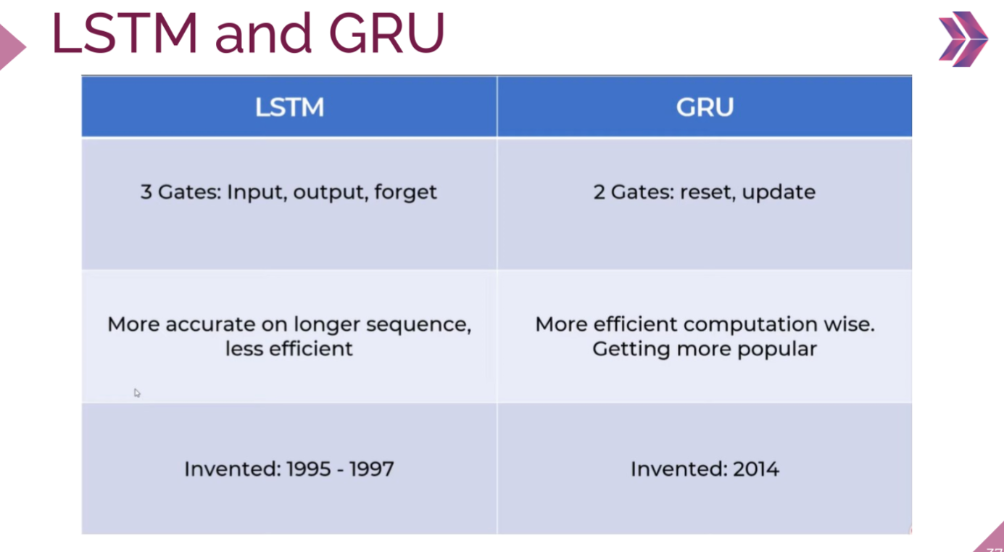

LSTM yaşlanmış ☺

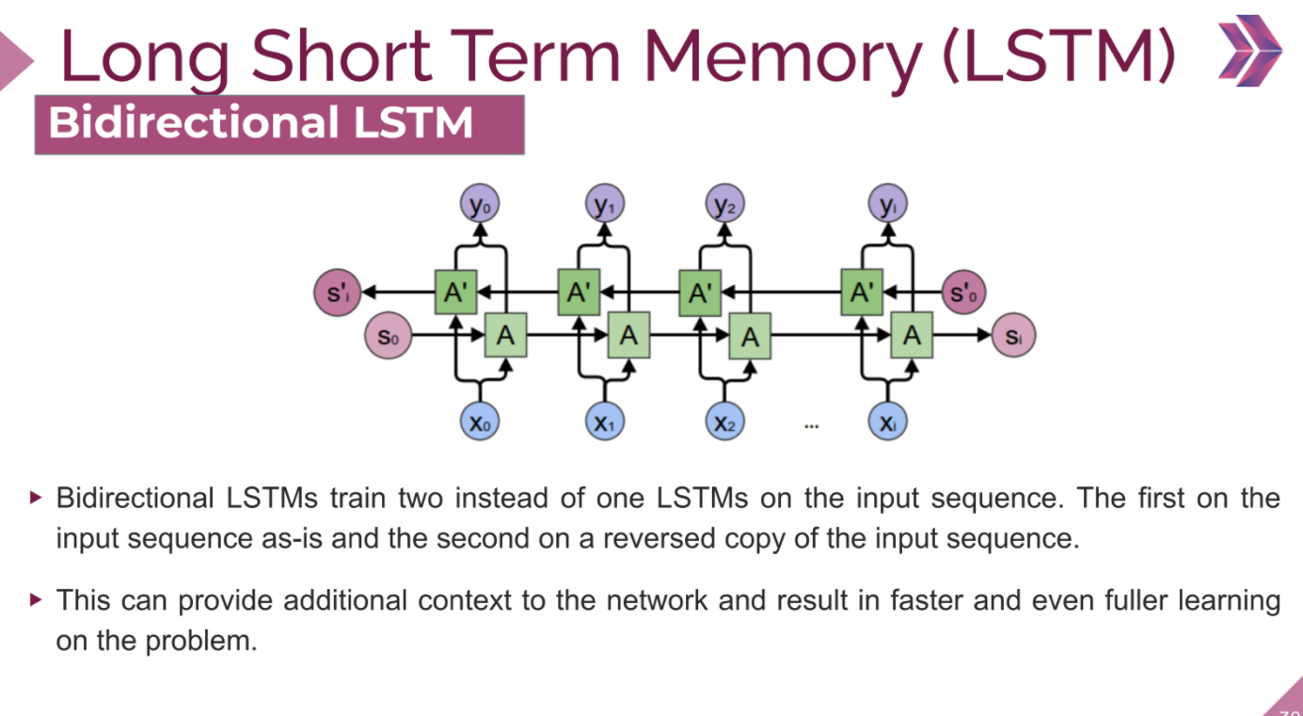

Dataları normalde sırayla alıyorduk. Bura da ise kelimelerin önem sırası önce sonra olması anlamı değiştiryor bazı uygulamalarda sırayı tersten çevirip modele sokmak gerek ve iki yöntem toplanıp bir sonraki katmana ekleniyor.

*-ilk  hidden state değeri ne oluyor hocam nasıl belirleniyor ??*

*Modele ilk kelime verildiğinde. ilk hidden state 0'lardan oluşan bir vektör oluyor*

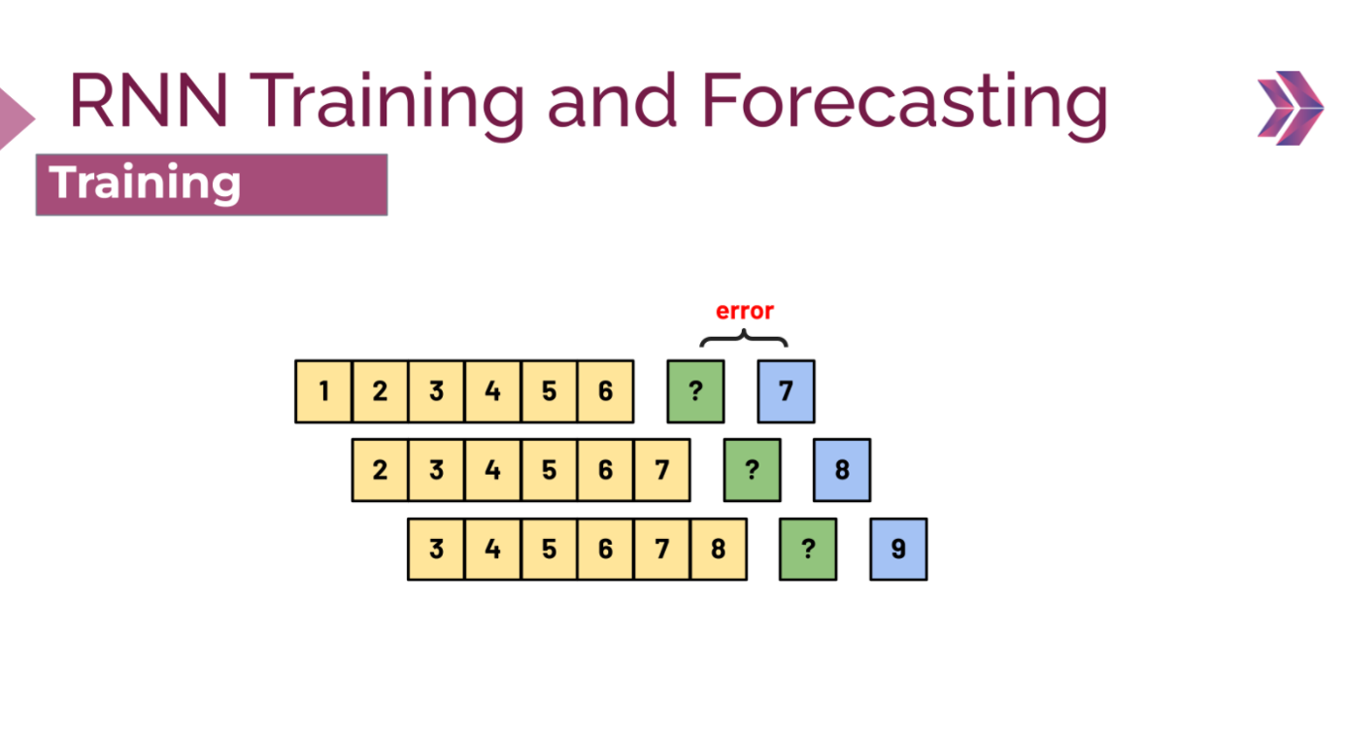

Gerçek değer ile tahmin karşılaştırılıp backprog. Yapıyorum bu şekilde devam ediyor.

her zaman precision önemli olmayabilir. bazen hızlı modeller hatalı olsa bile daha çok kabul görür

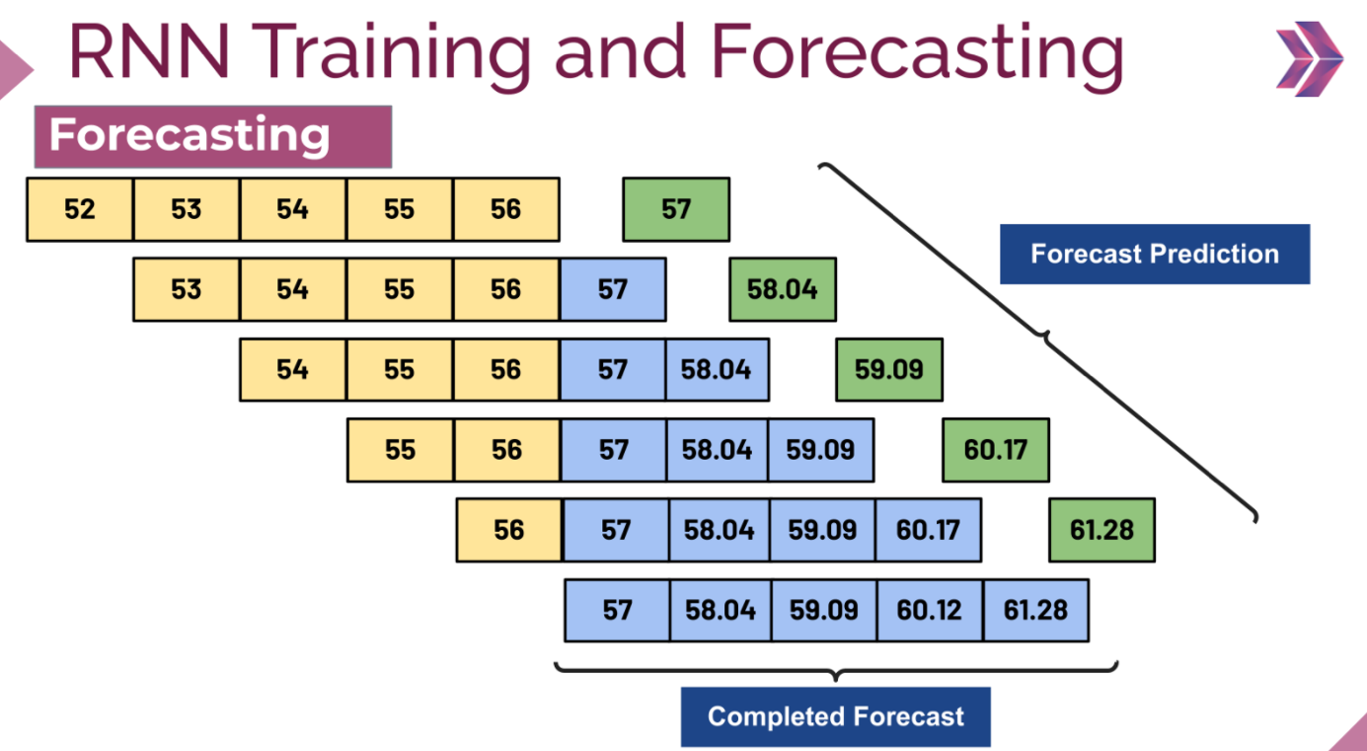

Forecast çok uzun olamaz. 12 aydan oluşan verisini ileriye doğru 12 aylık tahmin yapabilirim. Modelin karmaşıklığına göre değişir. Bireden fazla feature varsa ….. ????

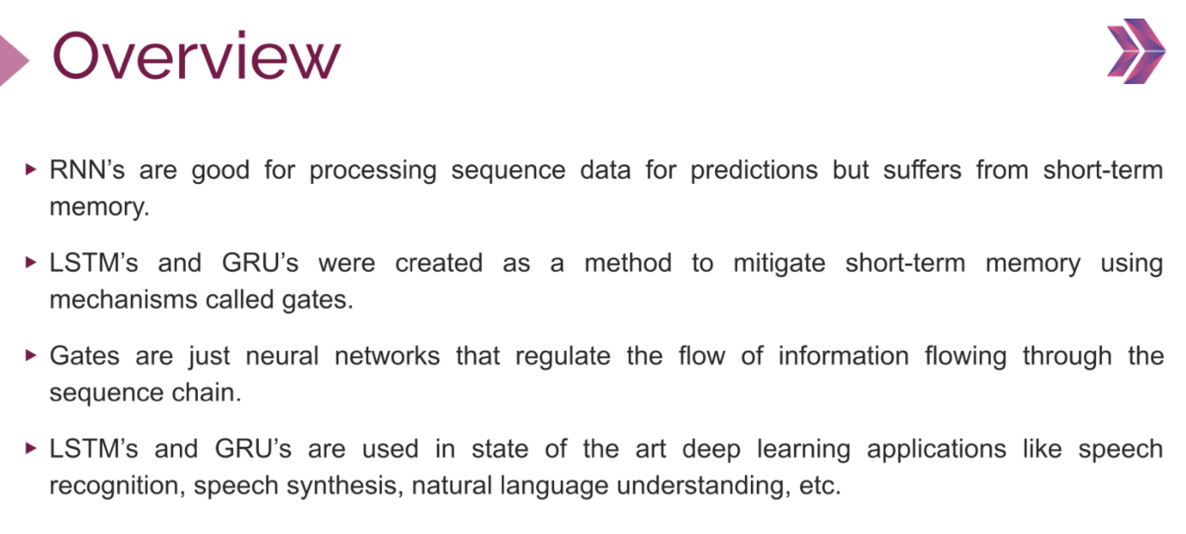

LSTM ve GRU : NLP de yapılan çalışmalarda bunlar kullanılır.